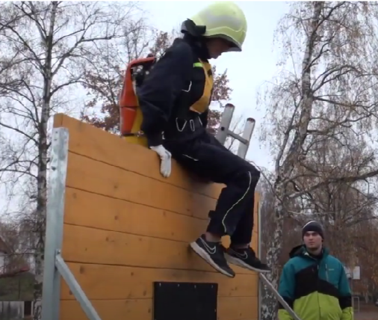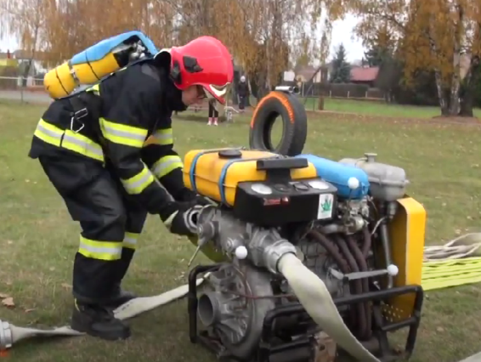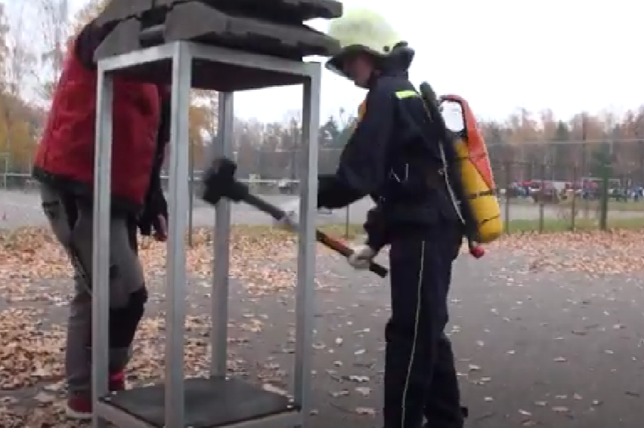







SDH Břehy ve spolupráci s obcí Břehy a KSH Pardubického kraje

pořádá pro hasičskou mládež

**ZÁVOD TFA DOROSTU a DOSPĚLÝCH**

**BŘEHY**

**Soutěž poháru KSH Pardubického kraje a kvalifikace na MČR 2026**

**Termín konání:** neděle **28.09.2025**

soutěž se koná za jakéhokoli počasí

**Místo konání:** hřiště u Autokempu Buňkov

**Časový rozvrh:**

9:00–9:30 prezence

9:40– 9:55: zahájení, instruktáž závodníků

10:00 start soutěže

Vyhlášení výsledků a vyhodnocení dle časového sledu soutěže.

.

**Hlavní rozhodčí: Lukáš Diviš**

**Velitel soutěže: Pavel Třasák**

**Podmínky účasti:** Soutěže se mohou zúčastnit členové SHČMS, možnost je i pro veřejnost, **závodníci mladší 18.let pouze s písemným souhlasem rodičů, které se vybírá při prezenci v den konání!**

**Zapůjčení výstroje:** Je možné zapůjčit si zásahovou přilbu

**Startovné:** 100,-Kč

**Pojištění:** Každý soutěžící se účastní na vlastní nebezpečí!

Závodníci mladší 18. let odevzdají při prezenci: Souhlas rodičů a všichni: Čestné prohlášení o zdravotní způsobilosti

**Za zdravotní stav soutěžících odpovídá přihlašovatel!**

**Přihlášky: do 14.9.2025 na e-mail:** [**hasici.brehy@seznam.cz**](mailto:hasici.brehy@seznam.cz)

**Další informace:** případné další dotazy na telefonu: **607 959 127** Monika Nováková

**Průběh soutěže:** Soutěž v disciplínách TFA – hasičský silový víceboj

KATEGORIE:

Dorostenky: 2008-2010

Dorostenci: 2008-2010

Ženy : 18-34 let

Ženy: 35+

Muži: 18-34 let

Muži: 35+

**Pravidla soutěže TFA Břehy dorost a dospělé**

**Výstroj**

Závodník se účastní soutěže v třívrstvém zásahovém oděvu (včetně všech odnímatelných vrstev) v zásahové přilbě (přilba na technické zásahy je zakázaná), v zásahové obuvi, v rukavicích bez specifikace. Jako zátěž ponese závodník jednotný dýchací přístroj (dodá pořadatel).

**Disciplíny-úseky:**

**Výstup na lešení a vytažení hadice**

Závodník vystoupá na lešení a vytáhne 2 kusy B75, dorostenky a ženy jeden kus

**Smotání hadic B75**

Smotáni 2 kusů hadic B75 jednoduchým způsobem (bez přeložení), dorostenky a ženy motají pouze jeden kus hadice B75. Po smotání odloží hadice do boxu.

**Opakovaný schod se zátěží**

Závodník uchopí do každé ruky závaží o hmotnosti 2x15kg (dorostenky 2x10 kg) a 15x vystoupí na vyvýšený schod.

**Tunel**

Závodník proleze tunel o délce 5 m a přesune kanystr o váze 20 kg, dorostenky a ženy 10 kg.

**Hammer Box**

Závodník udeří kladivem do Hammer Boxu (nahoru, dolu) – dorostenci 40 úderů 6 kg palicí, dorostenky 30 úderů 6 kg palicí.

**Překonání bariéry**

Závodník překoná dřevěnou bariéru vysokou 2 m. Dorostenky a ženy 150 cm. Závodník se musí pokusit překonat bariéru alespoň třikrát, poté mohou použít žebřík.

**Tažení figuríny**

Závodník uchopí figurínu o váze 80 kg a tažením ji transportuje na vzdálenost cca 35 m, dorostenky a ženy mají figurínu 40 kg.

**Překlopení pneumatiky**

Závodník překlopí pneumatiku 3x tam a 3x zpět. Dorostenky a ženy 2x tam a zpět.

**Roztažení zavodněné hadice**

Závodník uchopí zavodněnou hadici a dotáhne ji do vyznačeného území, kde muže výstřikem do terče zastavit časomíru

Pořadatel si nechává právo na změnu úseků a jejich pořadí. Před začátkem závodů bude trať představena závodníkům, každý úsek bude popsán s vysvětlením, jak ho správně zdolat.

K měření času bude použita elektronická časomíra s displejem.

Závodník bude před startem pořadatelem zkontrolováno, jestli je řádně ustrojen (předepsaná výstroj, límec zapnutý až ke krku, zapnuté veškeré zipy).

Závodník musí dokončit závod s kompletní výstrojí a vybavením se kterým odstartoval.